Всероссийский конкурс юных исследователей окружающей среды

Терновая Алиса Алексеевна
Видовой состав и численность клопов в окрестностях Байкальского заповедника
МБУДО «Созвездие», 6 класс

Научный руководитель: Рюкбейль Дмитрий Александрович
Педагог дополнительного образования Центра образования и творчества «Созвездие»

Кольцово 2018
Новосибирская область

Оглавление
Введение 3
Литературный обзор 3
Методика проведенного исследования 4
География исследования 4
Методика сбора, определения и оценки численности клопов 5
Видовой состав и численность клопов в окрестностях Байкальского заповедника Описание участков исследования 6
Описание участков исследования 6
Результаты отлова 6
Видовой состав клопов и их распределение по различным местообитаниям 6
Сравнение установленного видового состава клопов с более ранними исследованиями 9
Оценка численности выявленных видов клопов 10
Заключение и выводы 11
Библиографический список 13
Приложение 14
Фотографии видов клопов из коллекции 14

Введение
На территории Байкальского заповедника и в его окрестностях видовой состав клопов мало изучен. На вышеуказанных территориях, было проведено только несколько исследований по видовому составу клопов (одно из исследований проводилось Е.В. Софроновой в летний период с 2013 – 2014 года) [1]. Основываясь на данном факте, было решено провести дополнительные исследования видового разнообразия клопов в окрестностях Байкальского заповедника.
Исследования проводились на территории кемпинга Международной байкальской школы (окрестности п. Танхой, республика Бурятия), во время экспедиции на озеро Байкал с 28 июля по 20 августа 2017 года.

Актуальность
Клопы, несут несколько функций в природе. Влияют на жизнеспособность растений, повреждая листья и стебли растений высасывая из них соки, входят в некоторые пищевые цепочки и уничтожают мелких вредителей, некоторые виды клопов уничтожают мелких вредителей, тем самым влияя на состояние экосистемы [2]. Поэтому изучение клопов, как одного из элементов сообщества живых организмов, имеет большое значение для понимания изменений состояния окружающей среды.

Цель исследования: установить видовое разнообразие клопов в окрестностях поселка Танхой (Кабанский район, республика Бурятия).

Исследовательские задачи:
1) выбрать участки для проведения исследований;
2) произвести отлов и сбор клопов на выбранных участках;
3) определить найденные виды клопов и создать коллекцию;
4) сравнить выявленный видовой состав клопов с данными более ранних исследований;
5) оценить численность выявленных видов клопов.

Литературный обзор
Клопы — это подотряд насекомых из отряда полужесткокрылых, ранее рассматриваемых как отдельный отряд. Их насчитывается около 40 тысяч видов из 50 семейств. Имеют ротовой аппарат колюще-сосущего типа. Питаются соками растений или же мелкими вредителями, виды только одного семейства питаются кровью. Встречаются повсеместно [2].
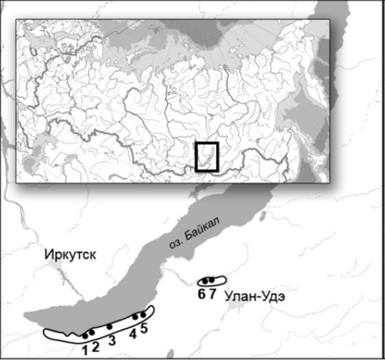 | Ранее на центральном участке северного макросклона Хамар-Дабана, протянувшегося с запада на восток от поселка Мурино до поселка Мантуриха, Е.В. Софроновой, в летний период с 2013 – 2014 года, было проведено исследования видового состава клопов (рисунок 1). Ею было обнаружено 149 видов наземных и водных клопов из 18 семейств [1].
Рис. 1. Карта-схема района исследования Е.В. Софроновой

Методика проведенного исследования

География исследования
Исследования проводились в окрестностях поселка Танхой (республика Бурятия). При этом сбор материала проводился на двух участках (рисунок 2). Первый участок представлял собой шестиугольник со сторонами: 100, 179, 126, 98, 131, 433 метра и располагался в 2 километрах от поселка Танхой, заходя на берег Байкала и почти примыкая к левому берегу реки Осиновка (на расстоянии 122 метров от нее). Второй же участок имел форму четырехугольника со сторонами: 33, 51, 31, 55 в центре которого находилось здание гостиницы с прилегающим газоном, адрес здания – п. Танхой, улица Пионерская, 1а. Данный участок располагался в 355 метрах от озера Байкал.

а | б
Рис. 2. Участки, на которых проводилось исследование (а – первый участок; б – второй участок)

Первый участок для проведения исследований был выбран, так как на нем находилось обильное разнообразие естественных местообитаний: болото, заросли травы и малины в лесу, поляны, болото, а также заросли репейника. Второй же участок был выбран потому, как он являлся образцом неестественной среды обитания, в отличии от первого выбранного участка.

Методика сбора, определения и оценки численности клопов

Для сбора материала применялись два способа: кошение травы, кустарников или же нижних веток деревьев, а также ручной сбор. Сначала проводилось кошение участка энтомологическим сачком. Далее из пойманных насекомых выбирались те, которые относились к клопам, и среди них отбирались новые виды, или их вторые экземпляры, а остальные насекомые вытряхивались из сачка и отпускались. Нижние ветви деревьев в основном проверялись ручным сбором. То есть, нижние ветки, и листья дерева тщательно просматривались и, при нахождении нового вида, или его второго экземпляра, также помещались в морилку с этилацетатом.
После отлова производилось определение отловленных видов клопов. Для этого использовались два способа: определение по электронному определителю [3] и определение по печатному варианту определителя [4]. При этом использовался стереоскопический микроскоп для просмотра мелких деталей строения.
Следующей задачей было проанализировать более ранние исследования клопов на данной территории. В результате анализа имеющихся работ по видовому составу клопов, была найдена только одна работа Е.В. Софроновой [1]. В работе были описаны результаты исследования клопов на следующих территориях, географически близких к району настоящего исследования: 1 – Малый Мамай, 2 – река Выдринная, 3 – река Переемная, 4 – река Мысовка, 5 – река Большая Тельная, 6 – поселок Мостовка, 7 – поселок Югово.
Данные Е.В. Софроновой по видовому составу клопов на указанных участках позволили провести сравнение с результатами настоящего исследования. При этом были сделаны выводы о наличии совпадающих и новых видов.
Для оценки численности клопов на исследуемых участках, во время сборов клопов, отмечалась количество пойманных экземпляров каждого вида, то есть если вид попадался повторно, то значение его численности увеличивалось на один. После эти данные вносились в таблицу «Частота встречаемости найденных видов клопов».

Видовой состав и численность клопов в окрестностях Байкальского заповедника

Описание участков исследования

В результате осмотра двух описанных выше участков исследования было решено производить сбор клопов по следующим местообитаниям: зарослях травы и малины в лесу; в прибрежной растительности, на поверхности и в толще воды болота; на поляне; в зарослях репейника и на газоне с березами. На первом участке были расположены 4 местообитания: заросли травы и малины в лесу, заросли репейника около леса, болото и поляна около базы. На втором же участке располагался всего одно местообитание: газон с березами возле гостиницы.

Результаты отлова

В результате отлова всего за все дни исследований было собрано 296 экземпляров клопов, из которых 51 помещены в коллекцию, а 245 были отпущены, так как встретились повторно. При этом 51 экземпляр, помещенный в коллекцию (рисунок 3), был представлен всего 20 видами, так как некоторые из видов были представлены особями, находящимися на разных стадиях развития. Фотографии отловленных клопов представлены в приложении к данной работе.

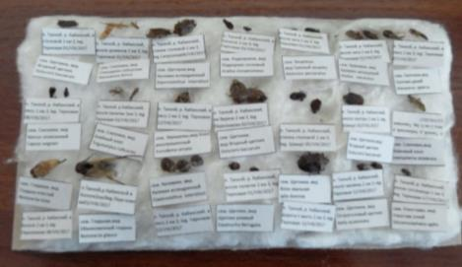 | 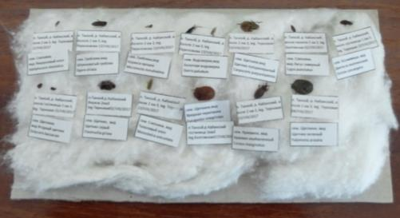
Рис. 3. Коллекция клопов

Видовой состав клопов и их распределение по различным местообитаниям

По результатам проведенного исследования было установлено 20 видов клопов на всей исследуемой территории. Из них удалось определить с высокой степенью достоверности 4 – до вида и 13 – до рода. 3 вида определить не удалось, так как они плохо сохранились и у них отсутствовали важные признаки для определения. Кроме того было найдено несколько личинок клопов но их так же невозможно было определить. Все виды, которые удалось определить, относятся к 17 родам и 9 семействам. Результаты определения клопов представлены в таблице 1.
Таблица 1. Видовой состав клопов в окрестностях Байкальского заповедника
Номер вида | Вид | Род | Семейство
1. | Dolycoris baccarum | Dolycoris | Pentatomidae
2. | Palomena sp. | Palomena
3. | Jalla dumosa | Jalla
4. | Carpocoris sp. | Carpocoris
5. | Eurydema ornata | Eurydema
6. | Eurygaster sp. | Eurygaster | Scutelleridae
7. | Elasmucha sp. | Elasmucha | Acanthosomatidae
8. | Elasmostethus sp. | Elasmostethus
9. | Stenodema sp. | Stenodema | Miridae
10. | Leptopterna sp. | Leptopterna
11. | Adelphocoris sp. | Adelphocoris
12. | Lygocoris sp. | Lygocoris
13. | Rhyparochromus sp. | Rhyparochromus | Rhyparochromidae
14. | Coriomeris sp. | Coriomeris | Coriomeris
15. | Notonecta glauca | Notonecta | Notonectidae
16. | Stictopleurus sp. | Stictopleurus | Rhopalidae
17. | Gerris sp. | Gerris | Gerridae
18. | Вид 18 (не определен) | не определен | не определен
19. | Вид 19 (не определен) | не определен | не определен
20. | Вид 20 (не определен) | не определен | не определен

Как видно из представленной выше таблицы, наибольшее число видов, обитающих в окрестностях Байкальского заповедника, относятся к семейству Настоящие щитники (5 видов). Семейство Слепняки также достаточно широко представительно - 4 вида. Остальные же семейства имеют от 1 до 2 видов. Видовое разнообразие семейств клопов на исследуемой территории отражено на диаграмме (рисунок 4).

Рис. 4. Видовое разнообразие семейств клопов в окрестностях Байкальского заповедника (данные представлены без учета 3 видов, которых определить не удалось)

Анализ данных по количеству пойманных в различных местообитаниях клопов каждого вида позволил оценить их распространение и встречаемость по разным местообитаниям. Данные представлены в таблице 2.

Таблица 2. Встречаемость клопов разных видов по местообитаниям
№ п/п | Вид клопа | Местообитание |  |  |  |  | Частота встречаемо-сти вида, %
 |  | Заросли травы и малины в лесу | Заросли репейника | Болото | Поляна | Газон с березами
1. | Dolycoris baccarum | + | + | + | + |  | 80%
2. | Carpocoris sp. |  |  |  | + |  | 20%
3. | Palomena sp. |  |  |  | + |  | 20%
4. | Вид 18 (не определен) | + |  |  |  |  | 20%
5. | Elasmucha sp. | + |  |  | + | + | 60%
6. | Jalla dumosa |  |  |  | + |  | 20%
7. | Eurygaster sp. |  |  |  |  | + | 20%
8. | Вид 19 (не определен) | + |  |  |  |  | 20%
9. | Stenodema sp. | + | + | + | + |  | 80%
10. | Lygocoris sp. | + |  |  |  |  | 20%
11. | Leptopterna sp. |  |  |  | + |  | 20%
12. | Stictopleurus sp. | + |  |  |  |  | 20%
13. | Coriomeris sp. | + |  |  |  |  | 20%
14. | Elasmostethus sp. | + | + | + | + | + | 100%
15. | Eurydema ornata |  |  |  | + |  | 20%
16. | Notonecta glauca |  |  | + |  |  | 20%
17. | Вид 20 (не определен) |  |  | + |  |  | 20%
18. | Gerris sp. |  |  | + |  |  | 20%
19. | Adelphocoris sp. |  |  |  | + |  | 20%
20. | Rhyparochromus sp. |  |  |  | + |  | 20%
 | Итого видов | 9 | 3 | 6 | 11 | 3

После анализа данных представленных в таблице, выяснилось, что наибольшее количество видов (11) встречалось на поляне около базы, наименьшее же - в зарослях репейника около леса (3) и на газоне с березами возле гостиницы (3). Самым распространенным оказался клоп из рода Elasmostethus, который встречался во всех местообитаниях. Также широко распространены по местообитаниям виды родов Dolycoris и Stenodema – они присутствовали в 4 местообитаниях из 5. Наибольшее количество видов (16 из 20) встречались только в пределах одного местообитания, что говорит об их особых требованиях к условиям обитания.

Сравнение установленного видового состава клопов с более ранними исследованиями
Выявленный в результате настоящего исследования список видов клопов был сопоставлен со списком видов, установленных Е.В. Софроновой для участка 12 - река Переемная, как самого близкого к исследуемой территории. Данные сопоставления представлены в таблице 3.

Таблица 3. Виды, зафиксированные разными авторами в районе п. Танхой (данные представлены без учета 3 видов, которых определить не удалось)
№  п\п | Название вида | Е.В. Софронова, 2013-2014 г.г. | А.А. Терновая,  2017 г.
1. | Bryocoris pteridis | +
2. | Monalocoris filicis | +
3. | Lygocoris pabulinus | + | + (определен только род)
4. | Lygocoris nemoralis | +
5. | Lygocoris contaminates | +
6. | Polymerus carpathicus | +
7. | Polymerus palustris | +
8. | Euryopicoris nitidus | +
9. | Labops sahlbergi | +
10. | Blepharidopterus angulatus | +
11. | Aradus lugubris | +
12. | Geocoris lapponicus | +
13. | Dolycoris baccarum |  | +
14. | Palomena sp. |  | +
15. | Jalla dumosa |  | +
16. | Carpocoris sp. |  | +
17. | Eurydema ornata |  | +
18. | Eurygaster sp. |  | +
19. | Elasmucha sp. |  | +
20. | Elasmostethus sp. |  | +
21. | Stenodema sp. |  | +
22. | Leptopterna sp. |  | +
23. | Adelphocoris sp. |  | +
24. | Rhyparochromus sp. |  | +
25. | Coriomeris sp. |  | +
26. | Notonecta glauca |  | +
27. | Stictopleurus sp. |  | +
28. | Gerris sp. |  | +
 | Итого | 12 | 17

Как видно из представленных в таблице данных в окрестностях поселка Танхой, Е.В. Софроновой, было обнаружено 12 видов наземных и водных клопов. Автором настоящего исследования, также в окрестностях п. Танхой, было обнаружено и определено до вида или рода 17 видов клопов, 16 из которых для данной территории отмечены впервые. Единственное совпадение отмечено для вида из рода Lygocoris.
Таким образом, представленные данные позволяют сделать вывод о том, что в окрестностях поселка Танхой обитает как минимум 18 видов клопов.

Оценка численности выявленных видов клопов
Результаты анализа количества отловленных за весь период проведения исследования клопов по каждому виду позволил условно оценить их численность. Результаты отражены на диаграмме (рисунок 5).

Рис. 5. Сравнительная численность клопов в окрестностях п. Танхой по видам
Как видно из диаграммы наиболее многочисленным видом, обитающим в окрестностях Байкальского заповедника, оказался вид рода Stenodema, за все время исследований был отловлен 101 экземпляр. Вид Dolycoris baccarum также является достаточно многочисленным – было поймано 33 экземпляра. Многие виды встречались единично (1 - 2 экземпляра): Coriomeris sp., Elasmostethus sp., Eurydema ornata, Notonecta glauca, Elasmucha sp., Jalla dumosa, Adelphocoris sp., Gerri sp., Carpocoris sp., Lygocori sp., Leptopterna sp., Rhyparochromus sp., Eurygaster sp. Остальные 3 вида, не указаны, так как не были определены.

Заключение и выводы

В результате проведенного исследования, а также анализа данных литературы было установлено обитание в окрестностях поселка Танхой как минимум 18 видов клопов, из которых 15 определено до рода и 3 – до вида. При этом клопы видов Dolycoris baccarum, Eurydema ornata, Jalla dumosa и Notonecta glauca, а также неустановленные виды родов Palomena, Carpocoris, Eurygaster, Elasmucha, Elasmostethus, Stenodema, Leptopterna, Adelphocoris, Rhyparochromus, Coriomeris, Stictopleurus и Gerris отмечены для данной территории впервые.

Кроме того было установлено, что самыми многочисленными клопами для окрестностей поселка Танхой являются представители рода Stenodema. А большинство видов, встречается в единичных экземплярах.

Также, была создана рабочая коллекция, включающая все найденные виды клопов.

В дальнейшем планируется продолжить изучение видового состава клопов около территории Байкальского заповедника.

Библиографический список

1. Софронова Е.В. К изучению фауны полужесткокрылых насекомых (Heteroptera) северного макросклона хребта Хамар-Дабан (Восточная Сибирь) [Электронный ресурс] // Вестник Томского государственного университета. Биология. 2015. №2 (30). С. 82-95. URL: http://journals.tsu.ru/uploads/import/1270/files/30-082.pdf (дата обращения: 10.03.2018).
2. Клопы [Электронный ресурс] // Википедия — свободная энциклопедия. Дата обновления: 08.11.2017. URL: https://ru.wikipedia.org/wiki/%D0%9A%D0%BB%D0%
BE%D0%BF%D1%8B (дата обращения: 04.03.2018).

3. Insecta - Hemiptera – Heteroptera [Электронный ресурс] // MacroID.RU – Определитель. 2007. URL: https://macroid.ru/determination.php?cat=587 (дата обращения: 01.04.2018).
4. Определитель насекомых: Краткий определитель наиболее распространенных насекомых европейской части России - Плавильщиков Н.Н. [Электронный ресурс] // bwbooks.net - Книги чёрным по белому. 2013. URL: http://bwbooks.net/index.php?author=plavilshikov-nn&book=1994&category=biologiya&id 1=4 (дата обращения: 01.04.2018)

Приложение

Фотографии видов клопов из коллекции

Номер вида в коллекции, его название, род и семейство | Фотография вида | Место, где был найден вид, фамилия сборщика
1,10,11,33.  Вид: Ягодный щитник (Dolycoris baccarum)  Род: Dolycoris  Семейство: Щитники | 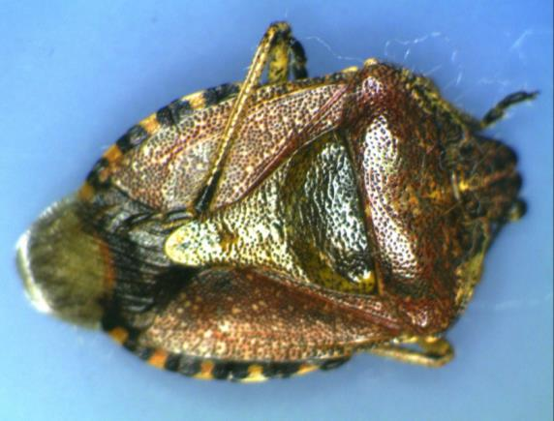 | Поселок: Танхой, район Кабанский, в столовой 2 км Запад, leg. Терновая
4. Род: Stenodema  Семейство: Слепняки | 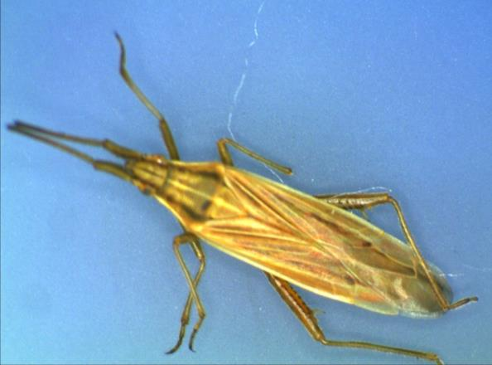 | Поселок: Танхой, район Кабанский, возле домиков 2 км Запад, leg. Терновая
6. Вид: Coriomeris affinis  Род: Coriomeris  Семейство: Краевики | 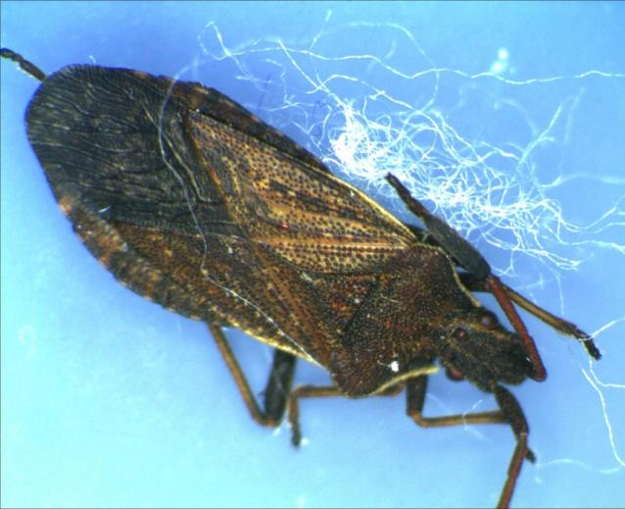 | Поселок: Танхой, район Кабанский, в поле 2 км Запад, leg. Терновая
7. Не определен (вид 18) | 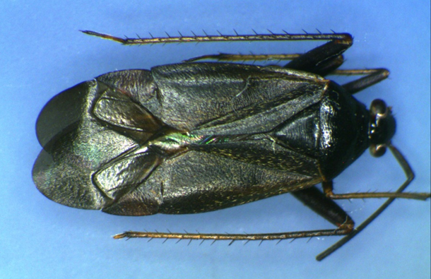 | Поселок: Танхой, район Кабанский, возле леса 2 км Запад, leg. Терновая
13. Род: Elasmostethus  Семейство: Килевики | 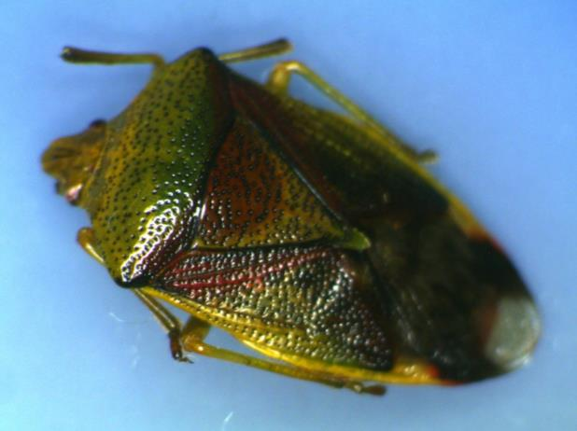 | Поселок: Танхой, район Кабанский, в лесу 2 км Запад, leg. Терновая
14. Вид: Клоп разукрашенный (Eurydema ornata)  Род: Eurydema  Семейство: Крестоцветные клопы | 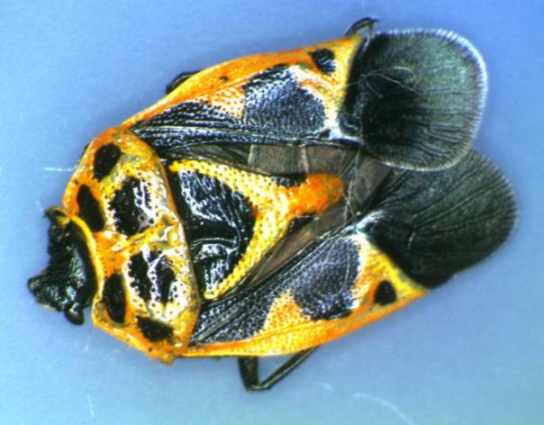 | Поселок: Танхой, район Кабанский, стенка столовой 2 км Запад, leg. Сапронова
16. Род: Palomena  Семейство: Щитники | 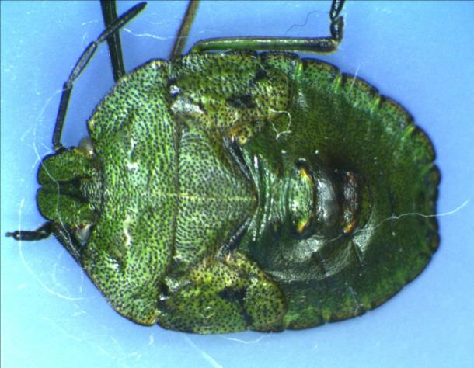 | Поселок: Танхой, район Кабанский, в поле 2 км Запад, leg. Терновая
18. Вид: Гладыш обыкновенный (Notonecta glauca)  Род: Notonecta  Семейство: Гладыши | 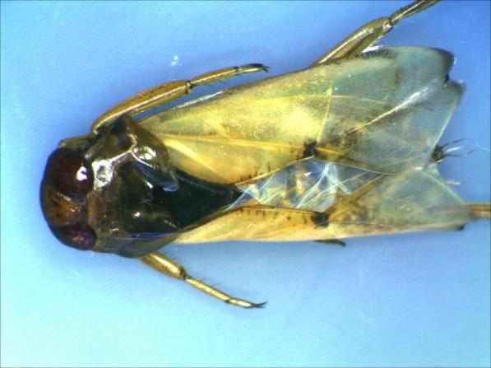 | Поселок: Танхой, район Кабанский, в болоте 2 км Запад, leg. Переломова
21. Род: Stictopleurus  Семейство: Булавники | 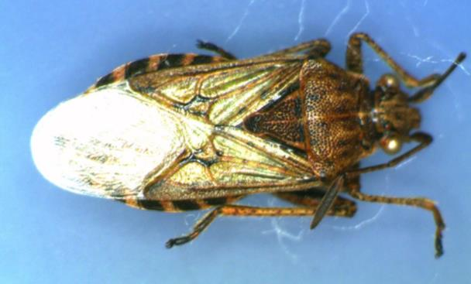 | Поселок: Танхой, район Кабанский, возле леса 2 км Запад, leg. Терновая
22. Не определен  (вид 19) | 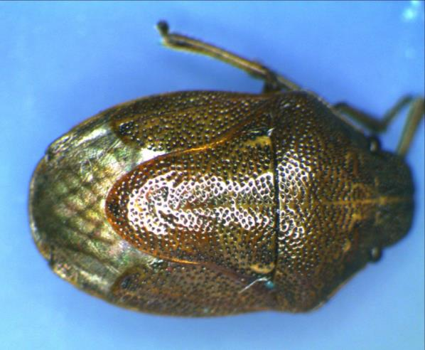 | Поселок: Танхой, район Кабанский, около малины 2 км Запад, leg. Терновая
23. Вид: Ялла овальная (Jalla dumosa) Род: Jalla  Семейство: Щитники | 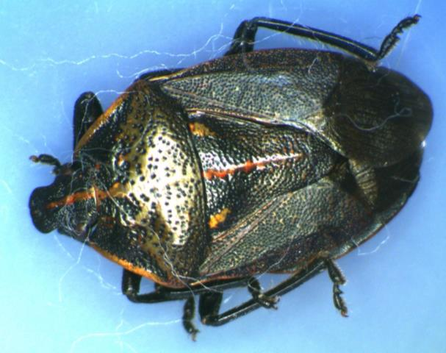 | Поселок: Танхой, район Кабанский, дорога к мосту 2 км Запад, leg. Терновая
24. Род: Adelphocoris  Семейство: Слепняки (Miridae) | 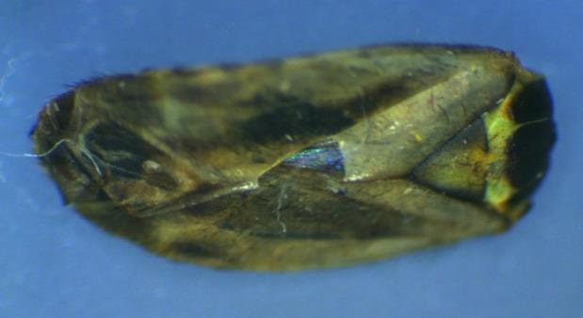 | Поселок: Танхой, район Кабанский, в поле 2 км Запад, leg. Терновая
25. Не определен  (вид 20) | 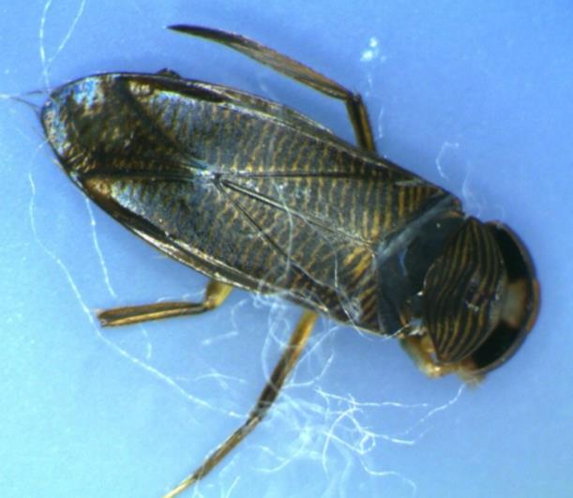 | Поселок: Танхой, район Кабанский, в болоте 2 км Запад, leg. Переломова
27. Род: Род: Gerris  Семейство: Водомерки | 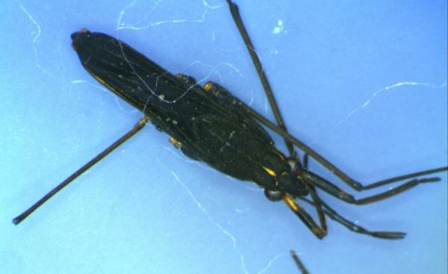 | Поселок: Танхой, район Кабанский, в болоте 2 км Запад, leg. Переломова
28. Род: Carpocoris  Семейство: Щитники | 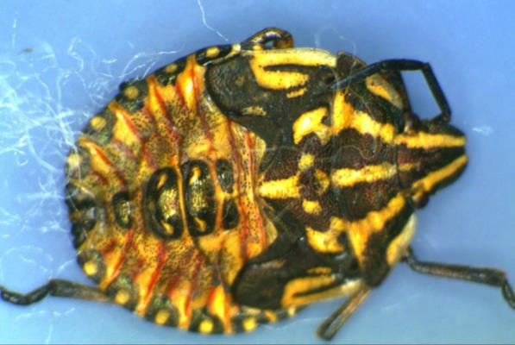 | Поселок: Танхой, район Кабанский, в поле 2 км Запад, leg. Терновая
29. Род: Lygocoris  Семейство: Слепняки | 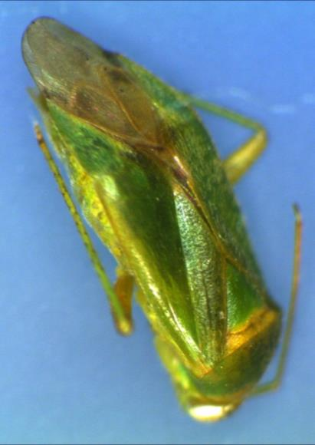 | Поселок: Танхой, район Кабанский, в поле 2 км Запад, leg. Терновая
30. Род: Leptopterna  Семейство: Слепняки | 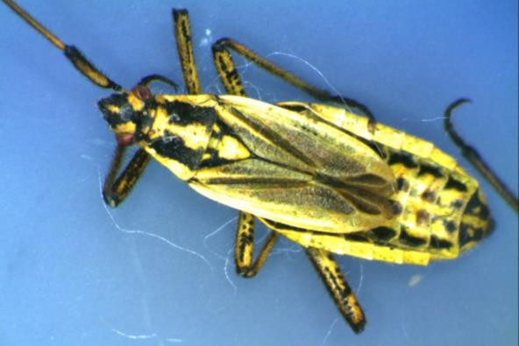 | Поселок: Танхой, район Кабанский, около костра 2 км Запад, leg. Шмидт
32. Род: Rhyparochromus  Семейство: Наземники (Lygaeidae) | 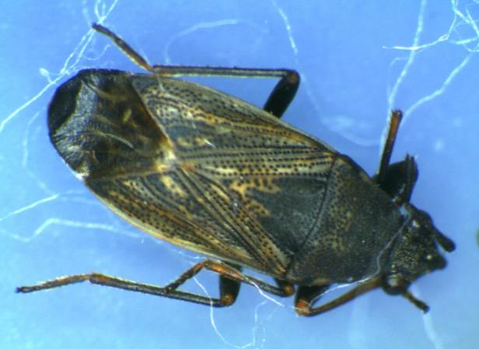 | Поселок: Танхой, район Кабанский, возле леса 2 км Запад, leg. Терновая
34. Род: Eurygaster  Семейство: Щитники | 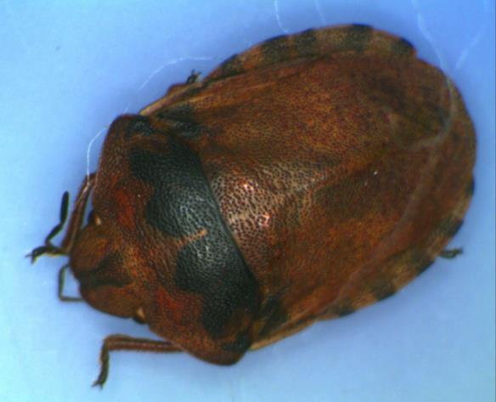 | Поселок: Танхой, район Кабанский, гостиница 2 км Запад, leg. Болтовская
35. Род: Elasmucha  Семейство: Древесные щитники (Acanthosomatidae) | 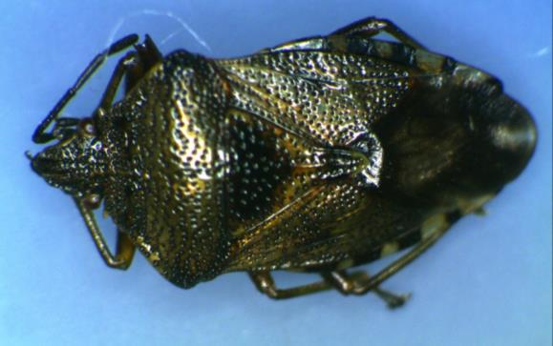 | Поселок: Танхой, район Кабанский, береза 2 км Запад, leg. Терновая

Подготовлено с использованием сервиса Яндекс. Карты (https://yandex.ru/maps)
В данном случае предполагается, что это был один из видов: Lygocoris pabulinus или Lygocoris nemoralis, или Lygocoris contaminates.

